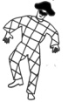 |  | Arlequin |  |  |  | 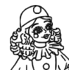 |  | Colombine |  |  |  | 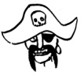 |  | pirate
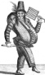 |  | Polichinelle |  |  |  | 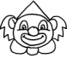 |  | clown |  |  |  | 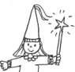 |  | fée
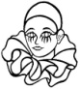 |  | Pierrot |  |  |  | 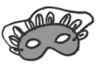 |  | masque |  |  |  |  |  | carnaval
 |  |  |  | 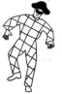
 |  |  | C |  |  |  |  |  |  |  |  |  |  |  |  | 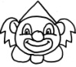
 | 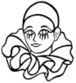
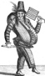
 |  |  |  |  | 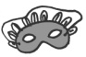

 |  | C | A | R | N | A | V | A | L
 |  |  | R |  |  |  |  |  |  |  | C
 | P | O | L | I | C | H | I | N | E | L | L | E
 | I |  | E |  | O |  |  |  |  |  | O
 | E |  | Q |  | L |  |  |  |  |  | W
 | R |  | U |  | O |  |  |  |  |  | N
 | R |  | I |  | M | A | S | Q | U | E
 | O |  | N |  | B
 | T |  |  | P | I | R | A | T | E
 |  |  |  |  | N
 |  |  | F | E | E

